

АДМИНИСТРАЦИЯ ГОРОДА ПЕРМИ
П О С Т А Н О В Л Е Н И Е

15.12.2020
№ 1266

Об установлении
публичных сервитутов
по ул. Карпинского
в Индустриальном районе
города Перми в целях
обеспечения прохода

На основании статьи 23 Земельного кодекса Российской Федерации, Устава города Перми, Порядка установления публичных сервитутов в городе Перми, утвержденного решением Пермской городской Думы от 18 декабря 2012 г. № 284, заявления муниципального казенного учреждения «Пермблагоустройство»
от 14 июля 2020 г. № 059-24/1-01-13-Вн-1174, в целях обеспечения прохода через части земельных участков
администрация города Перми ПОСТАНОВЛЯЕТ:
1. Установить постоянные публичные сервитуты в целях обеспечения прохода согласно приложению к настоящему постановлению:
1.1. на часть земельного участка площадью 125 кв. м, входящую в границы земельного участка с кадастровым номером 59:01:4410826:4 площадью
1837 кв. м, расположенного по адресу: г. Пермь, Индустриальный район, ул. Карпинского, 102, с категорией земель: земли населенных пунктов с разрешенным использованием «под многоэтажный жилой дом, для многоэтажной застройки», находящегося в общей долевой собственности собственников жилых и нежилых помещений в многоквартирном доме, находящемуся по адресу: г. Пермь, Индустриальный район, ул. Карпинского, 102;
1.2. на часть земельного участка площадью 113 кв. м, входящую в границы земельного участка с кадастровым номером 59:01:4410826:5 площадью
1358 кв. м, расположенного по адресу: г. Пермь, Индустриальный район, ул. Карпинского, 96, с категорией земель: земли населенных пунктов с разрешенным использованием «под многоэтажный жилой дом, для многоэтажной застройки», находящегося в общей долевой собственности собственников жилых и нежилых помещений в многоквартирном доме, находящемуся по адресу: г. Пермь, Индустриальный район, ул. Карпинского, 96;
1.3. на часть земельного участка площадью 114 кв. м, входящую в границы земельного участка с кадастровым номером 59:01:4410826:6 площадью
1736 кв. м, расположенного по адресу: г. Пермь, Индустриальный район, ул. Карпинского, 98, с категорией земель: земли населенных пунктов с разрешенным использованием «под многоэтажный жилой дом, для многоэтажной застройки», находящегося в общей долевой собственности собственников жилых и нежилых помещений в многоквартирном доме, находящемуся по адресу: г. Пермь, Индустриальный район, ул. Карпинского, 98;
1.4. на часть земельного участка площадью 65 кв. м, входящую в границы земельного участка с кадастровым номером 59:01:4410826:8 площадью
1161 кв. м, расположенного по адресу: г. Пермь, Индустриальный район, ул. Карпинского, 104, с категорией земель: земли населенных пунктов с разрешенным использованием «под многоэтажный жилой, для многоэтажной застройки», находящегося в общей долевой собственности собственников жилых и нежилых помещений в многоквартирном в многоквартирном доме, находящемуся по адресу: г. Пермь, Индустриальный район, ул. Карпинского, 104;
1.5. на часть земельного участка площадью 70 кв. м, входящую в границы земельного участка с кадастровым номером 59:01:4410783:327 площадью
2216 кв. м, расположенного по адресу: г. Пермь, Индустриальный район, ул. Карпинского, с категорией земель: земли населенных пунктов с разрешенным использованием «многоквартирные жилые дома, для многоквартирной застройки», находящегося в общей долевой собственности собственников жилых и нежилых помещений в многоквартирном доме, находящемуся по адресу: г. Пермь, Индустриальный район, ул. Карпинского, 126;
1.6. на часть земельного участка площадью 30 кв. м, входящую в границы земельного участка с кадастровым номером 59:01:4416013:1 площадью
6353,25 кв. м, расположенного по адресу: г. Пермь, Индустриальный район,
ул. Карпинского, 107, с категорией земель: земли населенных пунктов с разрешенным использованием «под многоэтажный жилой дом, для многоэтажной застройки», находящегося в общей долевой собственности собственников жилых и нежилых помещений в многоквартирном доме, находящемуся по адресу:
г. Пермь, Индустриальный район, ул. Карпинского, 107;
1.7. на часть земельного участка площадью 142 кв. м, входящую в границы земельного участка с кадастровым номером 59:01:4416013:33 площадью
8161 кв. м, расположенного по адресу: г. Пермь, Индустриальный район, ул. Карпинского, 101, с категорией земель: земли населенных пунктов с разрешенным использованием «под жилой дом, для объектов жилой застройки», находящегося в общей долевой собственности собственников жилых и нежилых помещений в многоквартирных домах, находящихся по адресам: г. Пермь, Индустриальный район, ул. Карпинского, 101, 103.
2. Департаменту градостроительства и архитектуры администрации города Перми обеспечить направление:
2.1. сведений, изложенных в пункте 1 настоящего постановления, в федеральный орган исполнительной власти, осуществляющий государственный кадастровый учет и государственную регистрацию прав, в порядке, установленном действующим законодательством;
2.2. копии настоящего постановления в течение 5 рабочих дней со дня его официального опубликования:
2.2.1. инициатору установления публичного сервитута – муниципальному казенному учреждению «Пермблагоустройство»;
2.2.2. обществу с ограниченной ответственностью «ПрофКом», осуществляющему управление многоквартирными домами, расположенными по адресам:
г. Пермь, Индустриальный район, ул. Карпинского, 96, 102, 104, находящимися на земельных участках с кадастровыми номерами 59:01:4410826:5, 59:01:4410826:4, 59:01:4410826:8;
2.2.3. обществу с ограниченной ответственностью «Управляющая компания «Профи-Дом», осуществляющему управление многоквартирным домом, расположенным по адресу: г. Пермь, Индустриальный район, ул. Карпинского, 98, находящимся на земельном участке с кадастровым номером 59:01:4410826:6;
2.2.4. обществу с ограниченной ответственностью «Управляющая компания «Домстрой», осуществляющему управление многоквартирным домом, расположенным по адресу: г. Пермь, Индустриальный район, ул. Карпинского, 107, находящимся на земельном участке с кадастровым номером 59:01:4416013:1;
2.2.5. собственникам жилых и нежилых помещений в многоквартирных домах, расположенных по адресам: г. Пермь, Индустриальный район, ул. Карпинского, 101, 103 126, находящихся на земельных участках с кадастровыми номерами 59:01:4416013:33, 59:01:4410783:327.
3. Настоящее постановление вступает в силу со дня официального опубликования в печатном средстве массовой информации «Официальный бюллетень органов местного самоуправления муниципального образования город Пермь».
4. Управлению по общим вопросам администрации города Перми обеспечить опубликование настоящего постановления в печатном средстве массовой информации «Официальный бюллетень органов местного самоуправления муниципального образования город Пермь».
5. Информационно-аналитическому управлению администрации города Перми обеспечить опубликование (обнародование) настоящего постановления на официальном сайте муниципального образования город Пермь в информационно-телекоммуникационной сети Интернет.
6. Департаменту градостроительства и архитектуры администрации города Перми разместить настоящее постановление в информационной системе обеспечения градостроительной деятельности города Перми.
7. Контроль за исполнением настоящего постановления возложить на заместителя главы администрации города Перми-начальника департамента земельных отношений администрации города Перми Ведерникову Л.Г.

Глава города Перми Д.И. Самойлов

Приложение
к постановлению администрации
города Перми
от 15.12.2020 № 1266

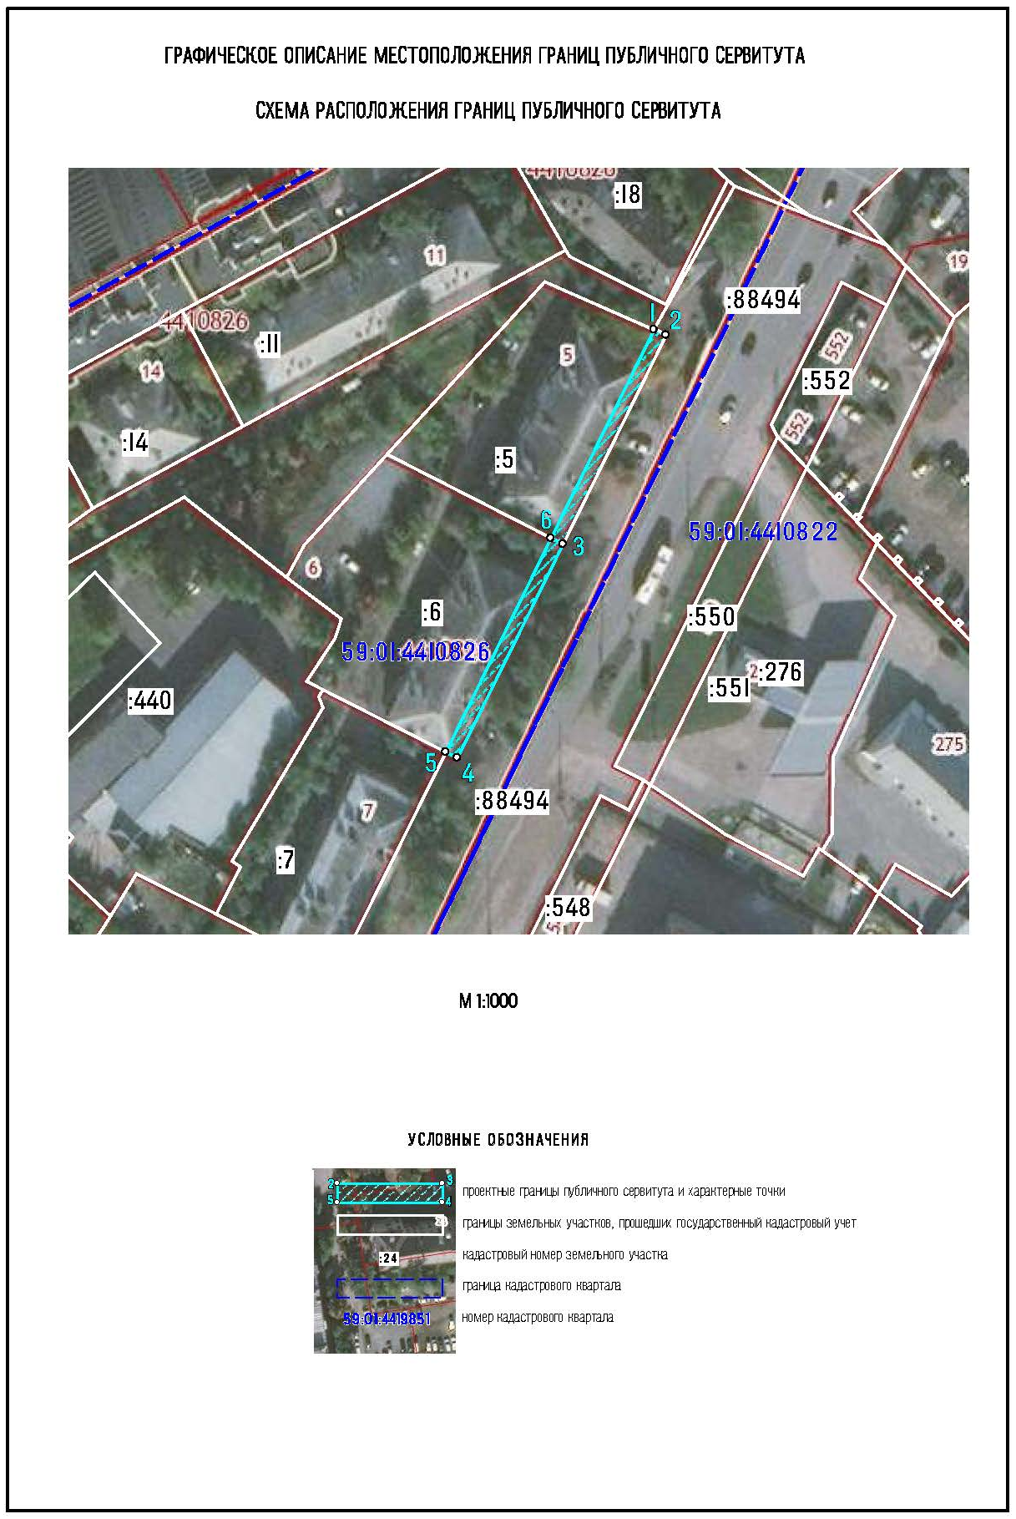
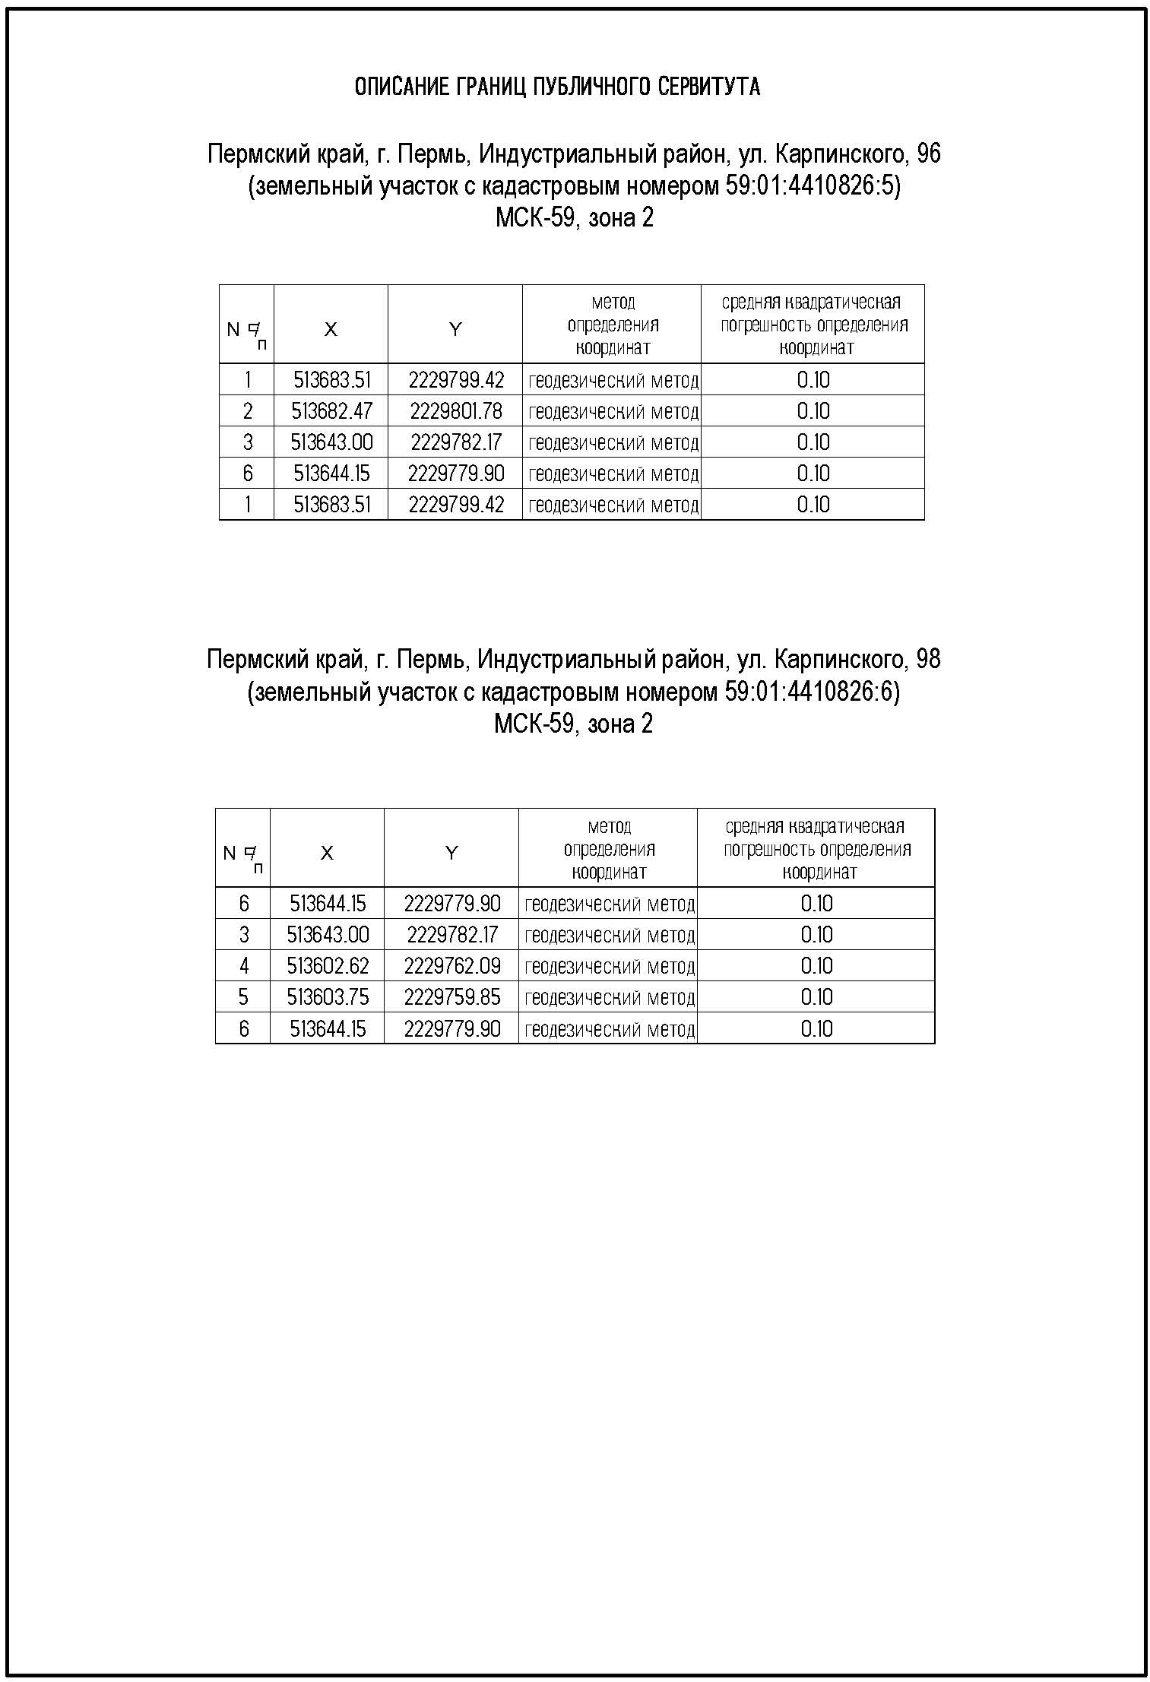
ОПИСАНИЕ МЕСТОПОЛОЖЕНИЯ ГРАНИЦ ПУБЛИЧНОГО СЕРВИТУТА
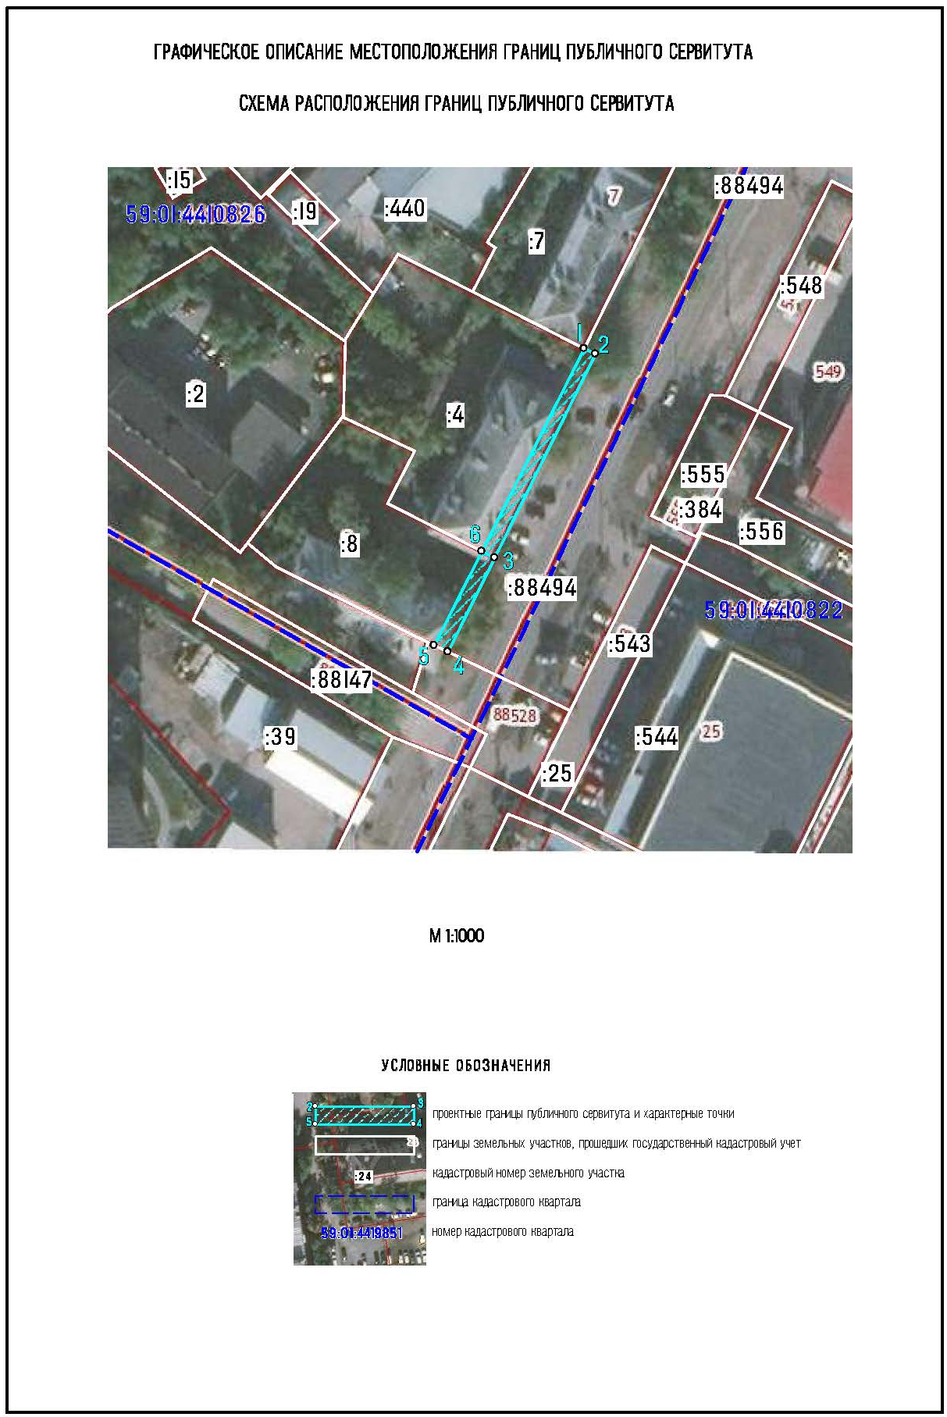
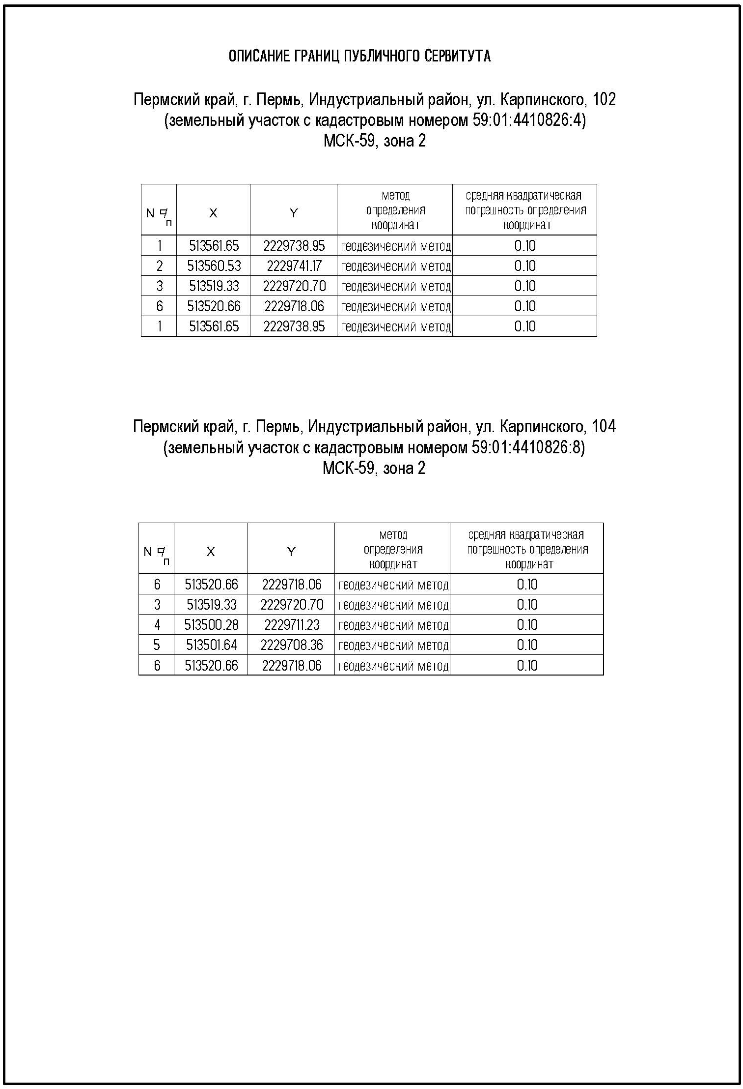
ОПИСАНИЕ МЕСТОПОЛОЖЕНИЯ ГРАНИЦ ПУБЛИЧНОГО СЕРВИТУТА
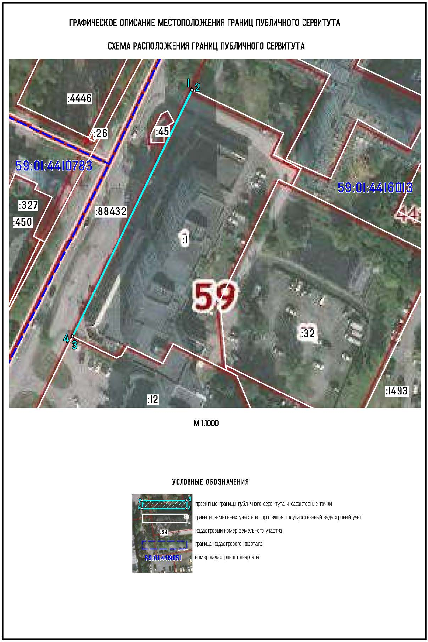
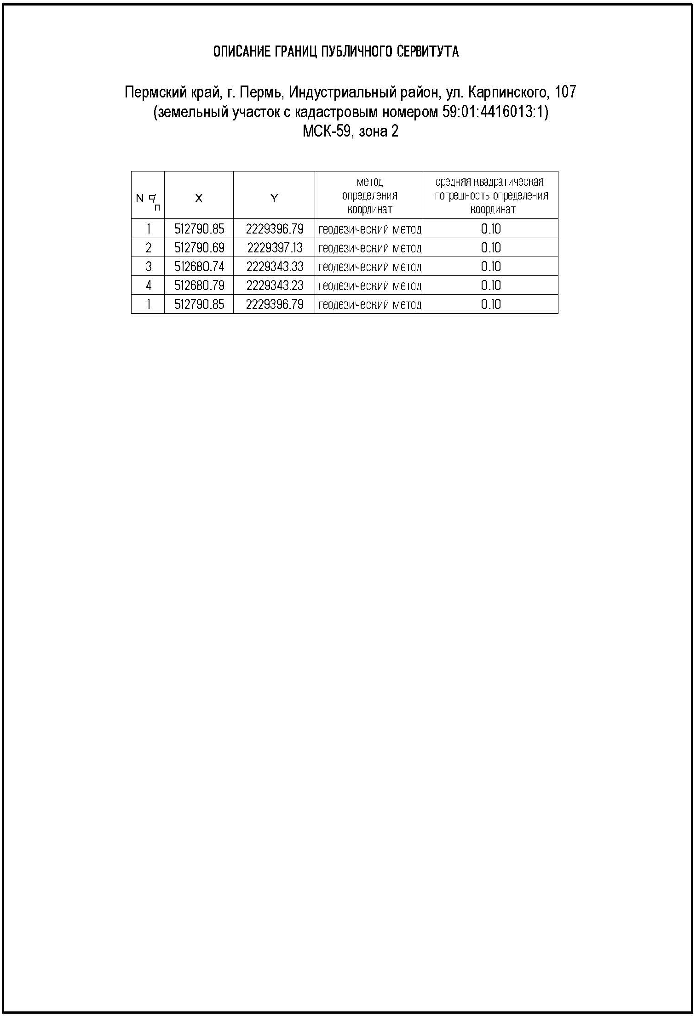
ОПИСАНИЕ МЕСТОПОЛОЖЕНИЯ ГРАНИЦ ПУБЛИЧНОГО СЕРВИТУТА
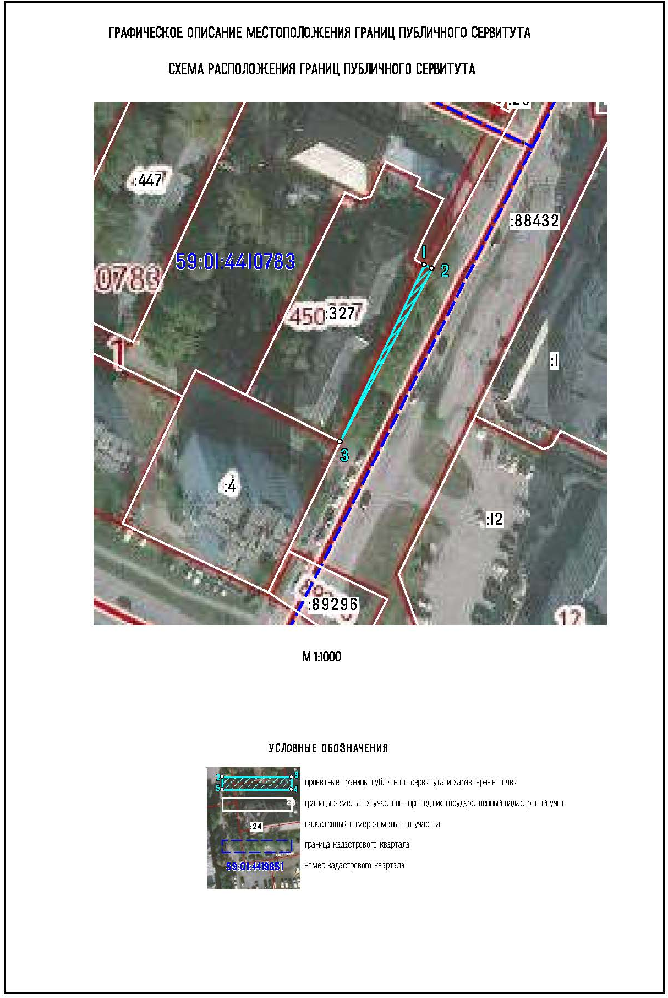
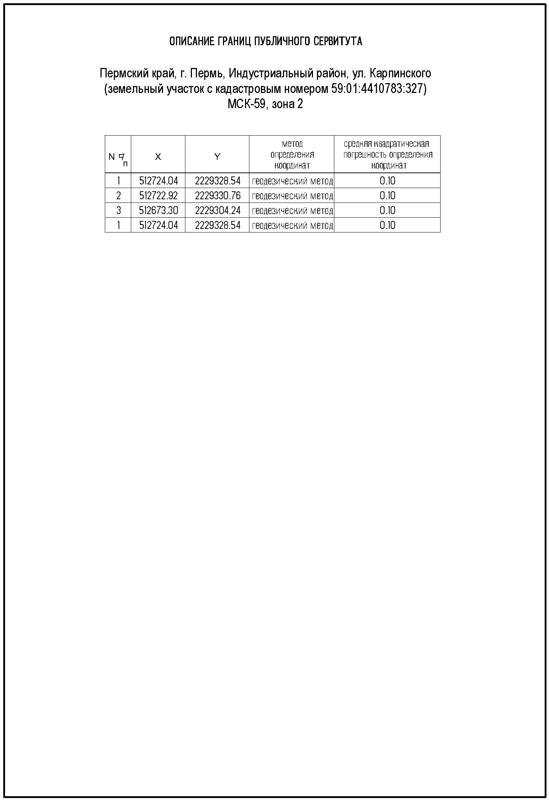
ОПИСАНИЕ МЕСТОПОЛОЖЕНИЯ ГРАНИЦ ПУБЛИЧНОГО СЕРВИТУТА
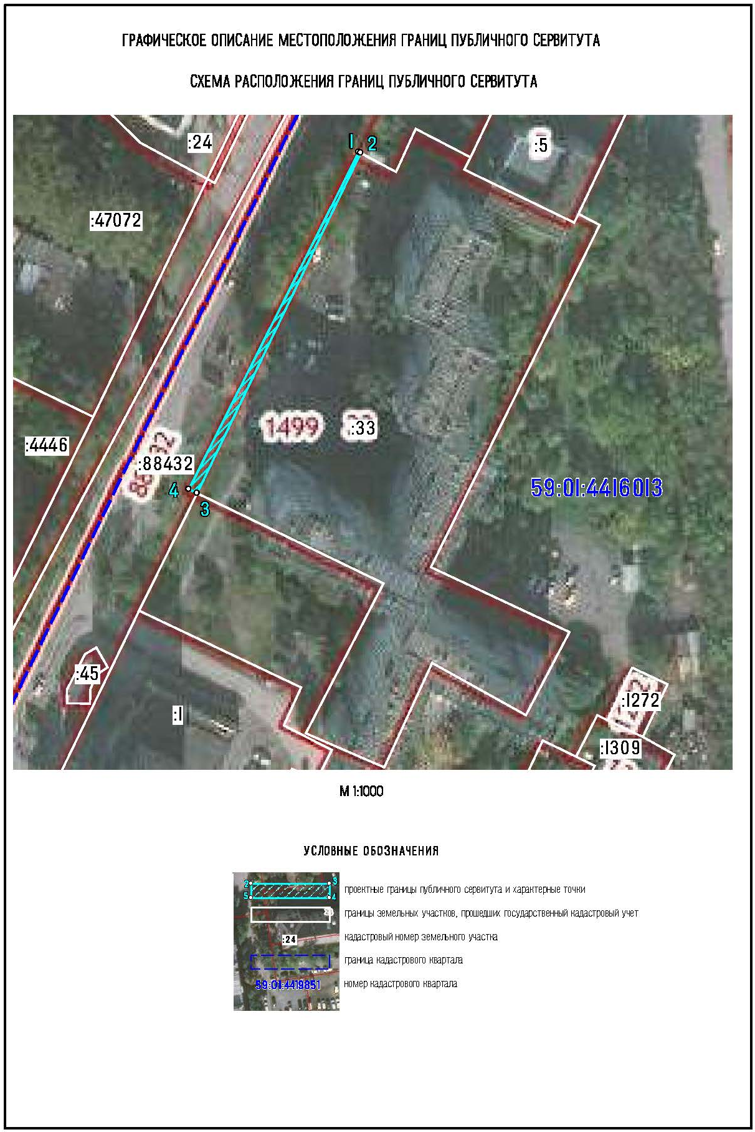
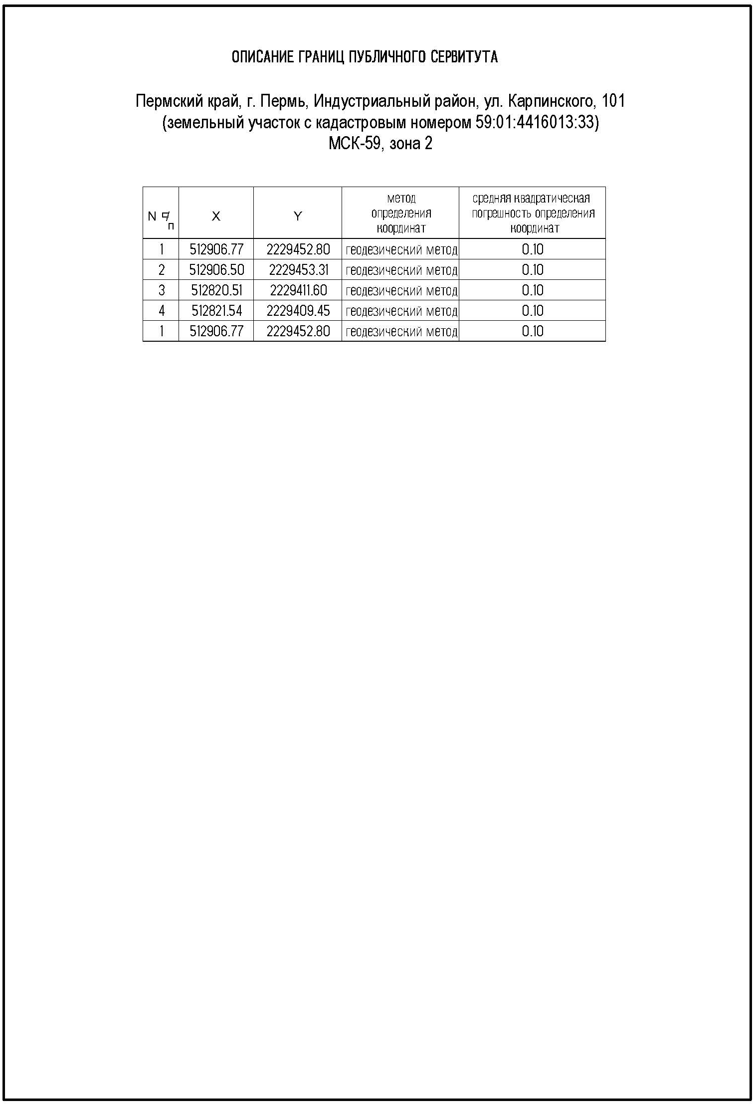
ОПИСАНИЕ МЕСТОПОЛОЖЕНИЯ ГРАНИЦ ПУБЛИЧНОГО СЕРВИТУТА

